ФЕДЕРАЛЬНОЕ ГОСУДАРСТВЕННОЕ АВТОНОМНОЕ ОБРАЗОВАТЕЛЬНОЕ УЧРЕЖДЕНИЕ

ВЫСШЕГО ОБРАЗОВАНИЯ

***«*САНКТ-ПЕТЕРБУРГСКИЙ ПОЛИТЕХНИЧЕСКИЙ УНИВЕРСИТЕТ ПЕТРА ВЕЛИКОГО»**

Институт компьютерных наук и технологий

**Высшая школа программной инженерии**

**ПРАКТИЧЕСКАЯ РАБОТА №3**

по дисциплине «Проектирование интеллектуальных систем управления»

Студент А. М. Потапова

гр. 3530202/90202

Преподаватель Bahrami AmirHossein

Санкт-Петербург

2022 г

**Введение**

Необходимо реализовать систему автоматического контроля напряжения посредством PID контроллер, а затем, натренированной на его основе нейронной сети.

**Ход работы**

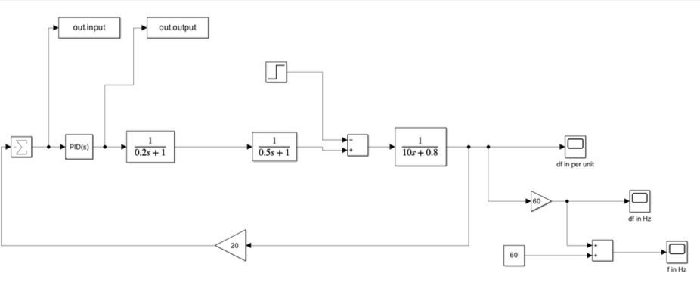

**out.input**, **out.output** - запись входных данных в указанный временной ряд, массив или структуру в рабочей области. Для моделирования на основе меню данные записываются в базовую рабочую область MATLAB. Данные недоступны до тех пор, пока моделирование не будет остановлено или приостановлено.

**PID controller** - блок реализует алгоритмы управления PID в непрерывном и дискретном времени и включает в себя расширенные функции, такие как защита от заводки, внешний сброс и отслеживание сигналов.

Настройка PID:

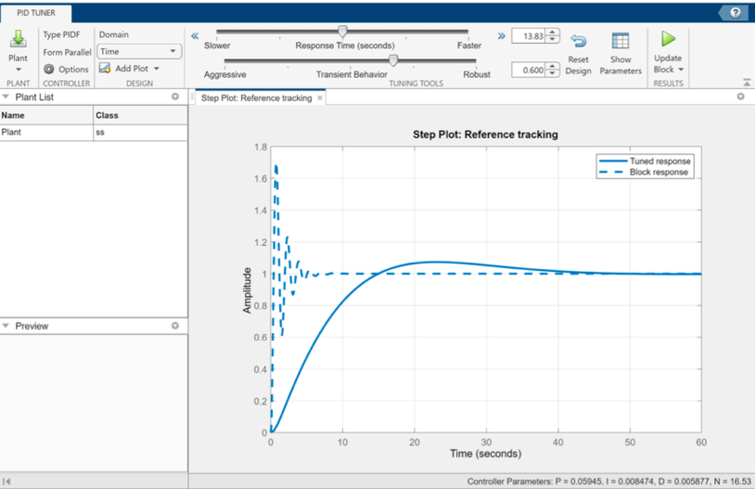

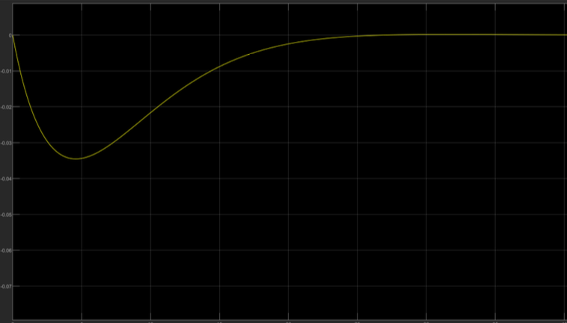

**Код для нейронной сети в Matlab:**

I = out.input'; - входные параметры  
O = out.output'; - выходные параметры  
net = newff(minmax(I), [250,5,1],{'logsig','tansig','purelin'},'trainlm'); - сеть с нашими заданными параметрами  
net = init(net); - обучение сети  
net.trainParam.show = 1; - параметр отображения  
net.trainParam.epochs = 10000; - количество эпох  
net.trainParam.goal = 1e-12; - заданная погрешность  
net = train(net,I,O); - тренировка

gensim(net, -1)

|  |  |
| --- | --- |
|  |  |
|  |  |

**Вывод**

Мы смогли реализовать систему автоматического контроля частоты системы посредством PID контроллера и нейронной сети. При этом, по графику видно что, в данном случае PID контроллер смог выполнить свою функцию лучше чем нейронная сеть.